GUIA DE ENTRENAMIENTO LORENA PINZÓN
Ten en cuenta que para alcanzar tu objetivo debes:

- Seguir las instrucciones del programa
- Crear conciencia de la importancia de una buena alimentación conjunto al desarrollo de la actividad física.
- Este programa es una herramienta que te ayudara a conseguir tus resultados, representa un 20 %, el otro 80% lo darás tú.
- Se paciente los resultados no vendrán de la noche a la mañana, es un proceso continuo que depende de la disciplina que construyas.

Recomendaciones previas al entrenamiento:
- Realiza la movilidad articular (prepara tus articulaciones para la actividad física a desarrollar)
- Realizar la fase de calentamiento (eleva tu frecuencia cardiaca a una intensidad media que permita aumentar la temperatura corporal y muscular para la actividad física, recuerda no se trata de llevar tu cuerpo al límite en solo el calentamiento, es solo una preparación y activación).
- Realizar unas 3 series15-20 reps de calentamiento del grupo muscular a trabajar con un peso mínimo solo calentamiento.
- Alista las materias de entrenamiento antes de empezar tu rutina e hidratación.
Recomendaciones intra entreno:
- Hidrata constante y moderadamente
- Ejecuta cada ejercicio con técnica, control y ritmo, no se trata de una carrera de tiempo, realiza cada ejercicio conscientemente.
- Respeta los tiempos de descanso entre series
- Controla el proceso de respiración en la ejecución de cada ejercicio, (inhalación y exhalación)
Recomendaciones post entreno:
- Deja descender un poco tu frecuencia cardiaca, puedes aprovechar para realizar algunos estiramientos, también los puedes realizar en horas de la noche si entrenas en la mañana.
ESTRUCTURA DE ENTRENAMIENTO LORE
ESTRUCTURA DE ENTRENAMEINTO LUNES (MIXTO)
PARTE INICIAL:
CALENTAMIENTO:
EJERCICIO | TIEMPO | SERIES-CIRCUITO
TALONEO | 30 SEG | 3
SKIPING ABDUCCIÓN | 30 SEG | 3
PATINADOR | 30 SEG | 3

PARTE CENTRAL:
EJERCICIO | SERIES | REPETICIONES | RITMO-CADENCIA | DESCANSO ENTRE SERIES- BISERIES | GRAFICA | LINK DE APOYO YOUTUBE
PUSH UP RODILLAS | 3 | 15 | 1-1 | 15-30 SEG | 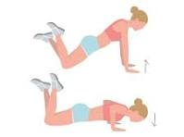  https://media.vogue.es/photos/621771e8138e142d14d36f41/master/w_1600%2Cc_limit/tabla-de-ejercicios4-2.jpeg | https://www.youtube.com/shorts/66EU-2Z3NII?feature=share
ELEVACIÓN DE CADERA | 3 | 15 | 1-2 | 15-30 SEG | 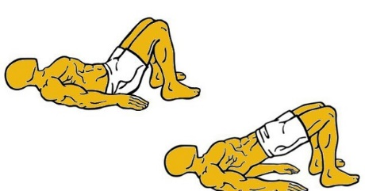  https://i.blogs.es/494588/puente1/600_315.jpg | https://www.youtube.com/shorts/M-mnbbpJmXI?t=29&feature=share
REMO SENTADA CON BANDA | 3 | 15 | 1-2 | 15-30 SEG | 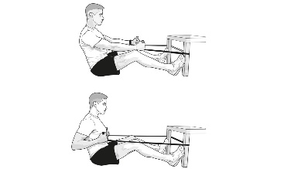  https://www.sportlife.es/uploads/static/sportlife/upload/images/paragrapharticle/16544/paragrapharticle-16769-5a8585a552dd9.jpg | https://youtu.be/KmpDowjBY2A
SENTADILA BULGARA | 3 | 15 | 1.1 | 15-20 SEG | 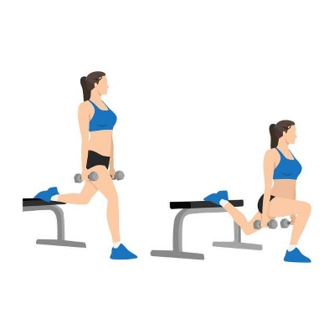  https://static.bainet.es/clip/0aae4476-5b06-4d48-bf88-4e77f01202d0_source-aspect-ratio_1200w_0.jpg | https://www.youtube.com/shorts/vNoLabSf5Mk?feature=share
BIRD DOG  (UTILIZA PUSH UP SOPORTES PARA REALIZAR ESTE EJERCICIO) | 3 | 15 | 1.1 | 15-20 SEG | 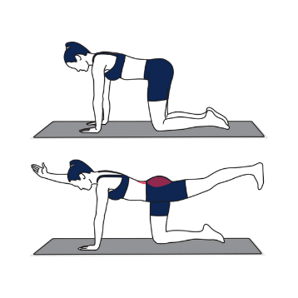  https://cdn.shopify.com/s/files/1/0269/5551/3900/files/Bird-Dog_600x600.png?v=1656401941 | https://www.youtube.com/shorts/Tjo5oYHoS8M?feature=share
PLANCHA ABDOMINAL | 3 | 60 SEG | 1.1 | 15-20 SEG | 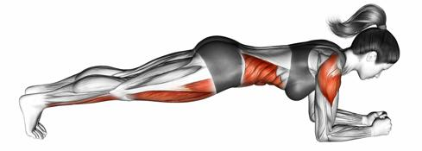  https://s1.abcstatics.com/media/bienestar/2021/05/13/plancha-foto-1-kVMD-U4024003560132GD-510x175@abc.jpg | https://www.youtube.com/shorts/3AM7L2k7BEw?feature=share
SALTO DE SOGA | 3 | 60-90 SEG | 1.1 | 180 SEG |   https://fitcron.com/wp-content/uploads/2021/03/36781301-High-Jump-Rope-male_Cardio_720.gif | https://www.youtube.com/shorts/PwMFBdsHZEI?feature=share

ESTRUCTURA DE ENTRENAMEINTO MIERCOLES (MIXTO)
PARTE INICIAL:
EJERCICIO | TIEMPO | SERIES-CIRCUITO
TOQUES ALTERNOS POSICIÓN PLANCHA | 30 SEG | 3
SKIPING CORTO | 30 SEG | 3
CLIMBER O ESCALADOR INCLINADO O CON SOPORTE PUSH UP | 30 SEG | 3
CALENTAMIENTO:

PARTE CENTRAL:

EJERCICIO | SERIES | REPETICIONES | RITMO-CADENCIA | DESCANSO ENTRE SERIES- BISERIES | GRAFICA | LINK DE APOYO YOUTUBE
SENTADILLA  + ISOMETRIA ULTIMA REPS +10 SEG | 3 | 15 | 2-1 | 15-30 SEG | 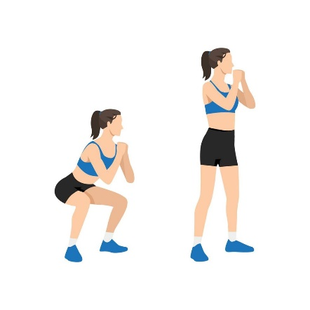  https://static.vecteezy.com/system/resources/previews/008/635/575/non_2x/woman-doing-bodyweight-squats-exercise-flat-illustration-isolated-on-white-background-vector.jpg | https://www.youtube.com/shorts/F0z8K0ugrN0?feature=share
CURL DE BICEPS BANDA | 3 | 15 | 1-2 | 15-30 SEG | 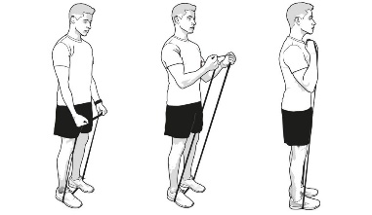  https://www.sportlife.es/uploads/s1/97/82/85/2/banda-ok.jpeg | https://youtu.be/eBXEQ3v8fSY
LEG CURL CON BANDA | 3 | 15 | 1-1 | 15-30 SEG | 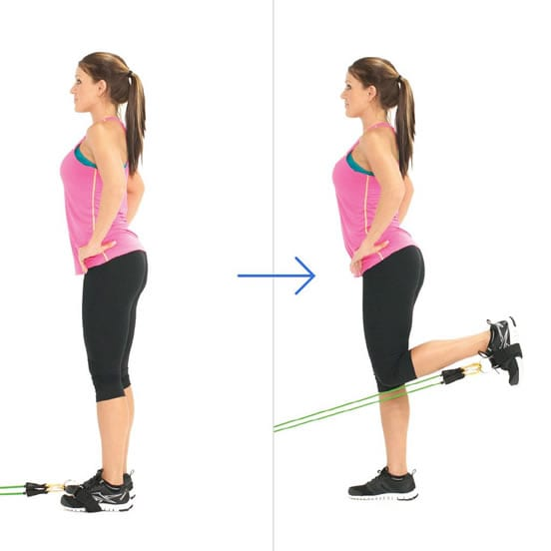  https://www.cambiatufisico.com/wp-content/uploads/curl-femoral-con-bandas-elasticas.jpg | https://youtu.be/YIvDxKDafB4
TRICEPS CON BANDA | 3 | 15 | 1-2 | 15-30 SEG | 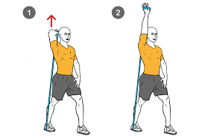  https://proet-s3-do.fra1.digitaloceanspaces.com/exercise/extension-de-triceps-de-pie-banda-elastica-4500.png | https://youtu.be/_oSs_3iscbI
ELEVACIÓN DE CADERA ABDOMEN | 3 | 15 | 1-1 | 15-30 SEG | 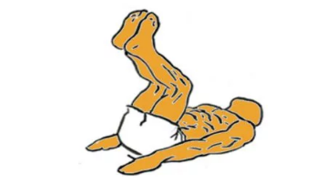  https://i.blogs.es/f8d0ea/elevacion/450_1000.webp | https://www.youtube.com/shorts/NfmXPoxgDk8?feature=share
DESPLAZAMIENTOS AL FRENTE TOQUES ALTERNOS MANO A HOMBRO | 3 | 15-20 | 1.1 | 15-30 SEG | 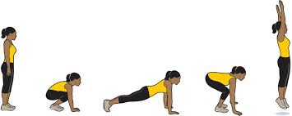  https://experiencelife.lifetime.life/wp-content/uploads/2021/02/Fitness-Fix-Burpee.jpg | https://www.youtube.com/shorts/5Fz9dAt3jqg?feature=share
SALTO DE SOGA | 3 | 60-90 SEG | 1.1 | 180 SEG |   https://fitcron.com/wp-content/uploads/2021/03/36781301-High-Jump-Rope-male_Cardio_720.gif | https://www.youtube.com/shorts/PwMFBdsHZEI?feature=share

ESTRUCTURA DE ENTRENAMEINTO VIERNES (MIXTO)
PARTE INICIAL:
CALENTAMIENTO:
EJERCICIO | TIEMPO | SERIES-CIRCUITO
DESPLAZAMIENTO LATERAL CODO A RODILLA | 30 SEG | 3
SKIPING CORTO EXTENSIÓN DE PIE A MANO CAMBIADA | 30 SEG | 3
PLANCHA TOQUES ALTERNOS | 30 SEG | 3

PARTE CENTRAL:

EJERCICIO | SERIES | REPETICIONES | RITMO-CADENCIA | DESCANSO ENTRE SERIES- BISERIES | GRAFICA | LINK DE APOYO YOUTUBE
FONDOS BANCA | 3 | 15 | 1-1 | 15-30 SEG | 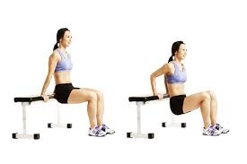  https://encrypted-tbn0.gstatic.com/images?q=tbn:ANd9GcTUynXaLj_nYOJ4r_rZyJnqdCf6f1KG04pUJg&s | https://www.youtube.com/shorts/wN_9d37DO4M?feature=share
ABDUCCIÓN + PATADA DE GLUTEO | 3 | 15 | 1-1 | 15-30 SEG | 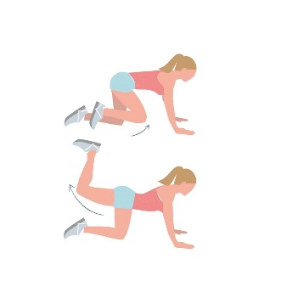  https://media.vogue.es/photos/68c969b83ee650e1d2fa865b/1:1/w_775%2Cc_limit/patada_gluteo.jpg | - https://youtu.be/inS3KaYa9AA  - https://youtu.be/DCCxkjhDzAY
JALÓN AL PECHO CON BANDA ELASTICA | 3 | 15 | 1-1 | 15-30 SEG | 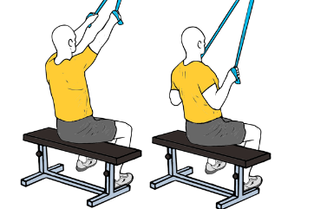  https://proet-s3-do.fra1.digitaloceanspaces.com/exercise/jalon-dorsal-banda-elastica-9903.png | https://youtu.be/09wzFOwPgpI
TIJERAS ESTATICAS O DESPLANTES | 3 | 15 | 1-1 | 15-30 SEG | 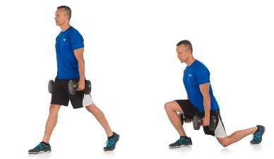  https://www.sportlife.es/uploads/static/sportlife/upload/images/paragrapharticle/15834/paragrapharticle--59e5dc66861b1.jpg | https://www.youtube.com/shorts/hYOP0SfeERI?feature=share
PLANCHA DINAMICA EXTENCIÓN DE BRAZOS AL FRENTE | 3 | 15 | 1-1 | 15-30 SEG | 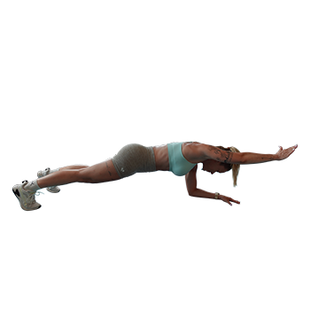  https://helysfit.com/wp-content/uploads/2.-Plancha-con-elevacion-de-brazo.png | https://youtu.be/BUTKjuDPjEk
BIRD DOG  (UTILIZA PUSH UP SOPORTES PARA REALIZAR ESTE EJERCICIO) | 3 | 15 | 1.1 | 15-20 SEG |   https://cdn.shopify.com/s/files/1/0269/5551/3900/files/Bird-Dog_600x600.png?v=1656401941 | https://www.youtube.com/shorts/Tjo5oYHoS8M?feature=share
SEMI BURPESS | 3 | 15-20 | 1-1 | 180 SEG | 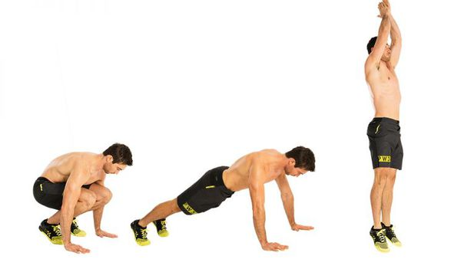  https://mhunters.com/wp-content/uploads/2014/06/burpees-el-mejor-ejercicio-para-quemar-grasa.jpg | https://www.youtube.com/shorts/RA7vTPTncTQ?feature=share

DIAS DE ENTRENAMIENTO CARDIOVASCULAR:
DIA | EJERCICIO | TIEMPO | OBSERVACIÓN
MARTES | CARDIOVASCULAR INTERVALOS | 30-40 MINUTOS | 2 minuto caminando paso largo, 3 minutos trote continuo. Recuerda realizar movilidad articular antes de empezar el cardiovascular.
JUEVES | CARDIO LISS (CAMINATA O SENDERISMO) | 45-60 MIN | Ejercicio cardiovascular de baja intensidad, controlar la frecuencia cardiaca no superar un 60-70% f.c.m, recuerda antes de empezar realizar movilidad articular
SABADO | NATACIÓN | 45-60 MIN | Estilo libre ida y regreso recuperas con estilo espalda ida y regreso, si observas que la frecuencia cardiaca se eleva por encima de 80-85% f.c.m utiliza ida libre y regreso caminando, ida espalda y regreso caminando
DOMINGO | TROTE CONTINUO | 30-45 MIN | Realizar este trote continúo manteniendo una f.c.m entre el 70-80% f.c.m

NOTA: RECUERDA REALIZAR LA RUTINA DE ESTIRAMIENTO TREN SUPERIOR E INFERIOR PREFERIBLEMENTE EN CONTRAJORNADA AL ENTRENAMEINTO O AL FINALIZAR LA RUTINAS DE ENTRENAMIENTO SI DISPONES DE TIEMPO. TIEMPO PORMEDIO 10-15 MIN

¨RECUERDA QUE LA DISCIPLINA QUE CULTIVES A DIARIO TE LLEVARA A CONSEGUIR EL VERDADERO EXTITO DE TUS OBJETIVOS PLANTEADOS¨

